Ludicidade e recursos digitais: um estudo de caso no retorno ao ensino presencial
Playfulness and digital resources: a case study on the return to classroom teaching

Alícia Vieira Silva⁽¹⁾; Josélia Honório Torres⁽²⁾;
Mikaeli da Silva Nascimento⁽³⁾; Maria Ilda Rocha Silva⁽⁴⁾;

⁽¹⁾ORCID: https://orcid.org/0000-0003-4967-8210; Universidade Estadual de Alagoas (UNEAL), campus Santana do Ipanema/Graduanda em Pedagogia, bolsista do Programa Institucional de Bolsas de Iniciação à Docência (PIBID) e voluntária no Programa Institucional de Bolsas de Iniciação Científica (PIBIC), BRASIL, E-mail: alicia.silva@alunos.uneal.edu.br;
⁽²⁾ORCID: https://orcid.org/0000-0002-5925-5572; UNEAL, campus Santana do Ipanema/Graduanda em Pedagogia, bolsista PIBID e voluntária PIBIC, BRASIL, E-mail: joseliatorres@alunos.uneal.edu.br;
⁽³⁾ORCID: https://orcid.org/0000-0001-7632-4798; UNEAL, campus Santana do Ipanema/Graduanda em Pedagogia, bolsista PIBIC e voluntária PIBID, BRASIL, E-mail: mikaeli@alunos.uneal.edu.br;
⁽⁴⁾ORCID: https://orcid.org/0000-0002-1525-2468; Universidade Federal de Alagoas/Pedagoga, supervisora PIBID- CAPES, BRASIL, E-mail: ilda.rochaufal@gmail.com.

Grupo de Trabalho:
^{Pedagogia/alfabetização PIBID:}

RESUMO: Estudos apontam a ludicidade como um instrumento pedagógico importante e facilitador para a assimilação de conhecimentos, pois o aluno relaciona o jogo ao prazer, tornando o ambiente de estudo um lugar mais prazeroso. Como instrumento lúdico, o professor pode optar por aqueles que os alunos são capazes de manusear, tirar de um local para outro, e até mesmo confeccionar. Ou pode fazer uso dos jogos digitais, este, é um instrumento que requer maior prática por parte do professor, mas que vem ganhando espaço com o passar dos anos. Ao fazer uso dos jogos digitais em sala de aula, o professor utiliza um recurso lúdico simples, divertido, prazeroso e dinâmico, capaz de auxiliar na aquisição de conhecimentos do aluno. Nessa perspectiva, o presente artigo tem por objetivo discorrer acerca da prática de três bolsistas do Programa Institucional de Bolsas de Iniciação a Docência (PIBID), que fizeram uso dos jogos digitais em uma das aulas de reforço escolar. Para isso, a metodologia utilizada foi o estudo de caso, e o instrumento de coleta de dados foi o diário de bordo, ao final da aula, a pequena conversa pós-prática com a professora supervisora fortaleceu ainda mais o que as bolsistas tinham pontuado: Os alunos mostraram-se mais participativos e animados naquela aula de reforço, além disso, a professora acredita que os jogos utilizados são capazes auxiliar na aquisição de leitura e escrita dos alunos, e pretende fazer uso das tecnologias digitais em suas aulas mais vezes.

PALAVRAS-CHAVE: Ludicidade, TDICs, Reforço escolar.

ABSTRACT: Studies point to playfulness as an important pedagogical instrument and facilitator for the assimilation of knowledge, because the student relates the game to pleasure, making the study environment a more enjoyable place. As a playful instrument, the teacher can opt for those that the students can handle, take from one place to another, and even make themselves. Or he can use digital games, a tool that requires more practice by the teacher, but which has been gaining space over the years. When using digital games in the classroom, the teacher makes use of a simple, fun, pleasurable, and dynamic ludic resource, capable of helping the student's acquisition of knowledge. In this perspective, this article aims to discuss the practice of three fellows of the Institutional Program for Scholarship Initiation to Teaching (PIBID), who made use of digital games in one of the tutoring classes. For this, the methodology used was the case study, and the data collection tool was the logbook. At the end of the class, the short post-practice conversation with the teacher strengthened even more what the fellows had pointed out: The students showed to be more participative and excited in that tutoring class, moreover, the teacher believes that the games used are able to assist in the students' acquisition of reading and writing, and intends to make use of digital technologies in her classes more often.

KEYWORDS: Playfulness, DICTs, School reinforcement.

INTRODUÇÃO
Na infância, atividades que envolvam o jogo e o brincar no contexto educacional constituem-se como ações extremamente relevantes, pois o uso da ludicidade nas salas de aulas contribuem no processo de ensino-aprendizagem e na aquisição de conhecimento da criança, possibilitando o desenvolvimento da capacidade de criatividade e a maior participação do aluno nas aulas, tendo em vista que as práticas pedagógicas no âmbito educacional por intermédio de atividades lúdicas propõem uma maior interação dos alunos em relação ao conteúdo abordado naquela determinada aula.
Ao guiar nosso olhar para o cotidiano do uso da ludicidade e dos jogos mediados pelas Tecnologias Digitais da Comunicação e Informação (TDIC’S) amparamo-nos nas ideias de: MODESTO; RUBIO (2014), AGUIAR; VIEIRA; MAIA (2018), KISHIMOTO (2003), ORTIZ (2005), ALMEIDA (2009), JULIANI e PAINI (2013), POLETTO (2005), SANTOS (2016), CABRAL (2006), RODRIGUES (2013), KENSKI (2003), LOBATO (2020), FALCÃO; MILL (2018), PATERNO (2016), PERY; CARDOSO e NUNES (2010).
O PIBID (Programa Institucional de Bolsas de Iniciação à Docência) se coloca em nossa formação como um potencializador de desafios, de contatos e problematizações acerca de metodologias e formas de conhecer um pouco mais a respeito da ludicidade e a importância das Tecnologias Digitais da Informação e Comunicação (TDICs), principalmente, no atual contexto pandêmico. A presente pesquisa se justifica no intuito de compreender quais contribuições o período de aulas remotas trouxe para as vivências da professora pesquisada no retorno às aulas presenciais, bem como de que forma crianças que cursam o 1° ano do Ensino Fundamental interagem com as ferramentas lúdicas digitais no contexto de uma escola pública municipal no interior do estado de Alagoas.
Assim, tendo como metodologia o estudo de caso, utilizamos como instrumento de coleta de dados os diários de bordo das pesquisadoras no decorrer de uma aula de reforço aplicada junto à turma do primeiro ano; foram feitas comparações destas com anotações de aulas anteriores da mesma turma, no ensino remoto. Também foi levada em conta a perspectiva da docente acerca do uso de ferramentas digitais em suas aulas.
FUNDAMENTAÇÃO TEÓRICA
Segundo pesquisas teóricas, realizadas na fundamentação desse texto, a ludicidade pode ser vista como um instrumento pedagógico importante e facilitador na assimilação de conhecimentos, resolução de conflitos e intervenção em dificuldades escolares (MODESTO; RUBIO, 2014); quando presente, a ludicidade é um fator atrelado ao uso dos jogos, dos brinquedos e das brincadeiras para obter os resultados esperados (AGUIAR; VIEIRA; MAIA, 2018). Desta forma, para entender a ludicidade é necessário compreender o papel que ela exerce na ação lúdica.
De acordo com Kishimoto (2003), o jogo, além de estar frequentemente relacionado às regras, pode ter diferentes significados, dependendo da cultura em que seja inserido. Desde a antiguidade, o jogo serviu de veículo facilitador da comunicação entre os povos (ORTIZ, 2005). Já o brinquedo, para Kishimoto (2003), seria o suporte da brincadeira, a qual pode ser vista como a ação realizada pela criança ao concretizar as regras do jogo. Sendo assim, percebe-se o jogo como possuidor de regras que facilitam a comunicação; o brinquedo como suporte para a brincadeira e a brincadeira como ação.
Diversos teóricos discutem acerca da importância dos jogos e brincadeiras na educação, pois além de beneficiar o professor, tornando sua ação pedagógica mais rica (ALMEIDA, 2009), tal prática melhora a compreensão dos alunos sobre o conteúdo abordado (JULIANI; PAINI, 2013) e torna a aula mais prazerosa, já que as crianças associam prazer ao brincar (POLETTO, 2005). Essa discussão sobre a importância dos jogos e brincadeiras é justificada devido a capacidade de raciocinar e resolver contratempos que as crianças apresentam enquanto brincam, pois “a criança que não brinca, não adquire essa capacidade de aprender a resolver conflitos" (SANTOS, 2016, p. 26). Percebe-se então que os jogos são estímulos para esquemas perceptivos, operatórios e por vezes, psicomotores, dando condições para o domínio da leitura e da escrita (MODESTO; RUBIO, 2014), além de desenvolverem a participação em equipe, e conceitos do bem e do mal.
Fazer uso dos jogos lúdicos em sala de aula vem sendo uma prática cada vez mais comum, levando em consideração as possibilidades que estes proporcionam. Pesquisadores que fizeram uso dos jogos em sala de aula alegam que esta ferramenta auxilia o aluno a aprender o conteúdo de uma maneira alegre e prazerosa (CABRAL, 2006), tornando a aprendizagem mais significativa (RODRIGUES, 2013).
Nessa perspectiva, tendo os recursos lúdicos como um instrumento importante no processo de aquisição de conhecimento, alguns teóricos estudam os jogos mediados pelas Tecnologias Digitais da Informação e Comunicação (TDICs), a interação que os softwares e a internet proporcionam, permitem uma maior relação entre o indivíduo e o conhecimento ofertado (KENSKI, 2003). Por se tratar de uma gama de recursos lúdicos e divertidos, as TDICs são capazes de auxiliar no desenvolvimento da leitura e da escrita (LOBATO, 2020), pois o aluno não percebe que está aprendendo enquanto brinca, ao mesmo tempo que está desenvolvendo o raciocínio e a concentração (PATERNO, 2016), além de ajudar a integrar o conteúdo curricular (FALCÃO; MILL, 2018).
De acordo com Pery, Cardoso e Nunes (2010), os jogos digitais educativos oferecem ao aluno um ambiente de aprendizagem atraente, prazeroso e dinâmico. É nesse sentido que o presente artigo buscou enfatizar: o uso das Tecnologias Digitais da Informação e Comunicação para criar jogos lúdicos capazes de facilitar a assimilação e o desenvolvimento da escrita do nome próprio no reforço escolar dos alunos da escola pesquisada de forma dinâmica, divertida e prazerosa.
MATERIAIS E MÉTODOS
A metodologia utilizada no presente artigo foi o estudo de caso, este por sua vez, possui em sua característica mais distinta examinar o objeto de estudo como único, dando ênfase a sua singularidade (ANDRÉ, 2013). Como instrumento de coleta de dados, fora utilizados os diários de bordo das pesquisadoras, que segundo Canete (2010), é um instrumento importante para despertar uma reflexão crítica a quem descreve suas vivências. Ao final, uma pequena conversa com a professora da turma fortaleceu ainda mais o que fora observado em sala.
A prática pela qual foi possível levantar os dados ocorreu em dois momentos: No primeiro momento, utilizou-se os diários de bordo para fazer anotações da turma, das aulas, e um pequeno mapeamento das dificuldades encontradas em período de pandemia, esta primeiro momento contou com a duração de um semestre letivo inteiro.
No segundo momento, foi acordado com a professora para fazer uso das Tecnologias Digitais da Comunicação e Informação - TDIC'S em uma de suas aulas de reforço. Ainda nesse segundo momento, as pesquisadoras elaborou um plano de aula diário, onde especificava o que iria ocorrer, o objetivo que pretendiam alcançar, os materiais utilizados – e se a escola dispunha de tais materiais. No dia programado, as pesquisadoras fizeram uma sondagem com a turma para entender se já teriam jogando aquele jogo; explicou como funcionava e qual o seu objetivo.
Fora elaborado dois jogos para turma: O primeiro: Código Secreto, dispunha de imagens onde os alunos utilizava a primeira letra do nome das figuras para formar um nome próprio, este poderia ser desde o nome da professora, até das pesquisadoras- bolsistas. O segundo: Consoantes, tratava-se de um jogo apenas com consoantes, onde os alunos utilizariam as vogais para completar e formar o próprio nome. Para fazer uso dos jogos, fora necessário o uso do data show e do notebook – disponível na própria escola. Ao final, foi conversado com a professora acerca do que ela tinha observado de seus alunos e se os jogos mediados pelas TDIC’S tinham contribuído em sua aula.
Sendo assim, os dados do presente artigo foram coletados no decorrer de uma aula de reforço na sala do primeiro ano, e comparados a anotações de aulas anteriores da mesma turma, bem como, o ponto de vista da professora supervisora por meio de uma pequena conversa pós prática. Os dados foram armazenados no diário de bordo e a analise destes caminhou para uma análise qualitativa, portanto preocupa-se com “[...] o aprofundamento da compreensão de um grupo social, de uma organização, etc". (SILVEIRA ; CÓRDOVA, 2009, p. 31).
DESENVOLVIMENTO
Com o advento da pandemia, iniciamos a presente pesquisa de forma remota, coletando informações sobre a turma e a supervisora responsável. À saber, nossas observações se deram por meio do PIBID, subprojeto de Pedagogia do campus I, extensivo ao campus II, em parceria com uma escola pública do município de Santana do Ipanema - interior de Alagoas. A turma observada cursa o 1° ano do Ensino Fundamental e possui 16 alunos, os quais têm como professora a supervisora, função atribuída pelo PIBID/CAPES em parceria com a UNEAL.
Como a maioria dos profissionais da educação, a professora supervisora nunca tinha lidado com o ensino remoto até 2020, quando se deu o período de isolamento social imposto pela pandemia da COVID-19. Com apenas um ano de experiência nessa modalidade de ensino e sem conhecer os alunos pessoalmente, a professora iniciou o ano letivo de 2021 seguindo as recomendações da unidade escolar, pautadas no Parecer CNE/CP 05/2020, que discorre acerca da reorganização dos calendários escolares, além de sugerir ações a serem adotadas pelo corpo docente quanto à impressão de atividades e criação de grupos com os pais em aplicativos de mensagem instantânea, o que possibilitaria melhor comunicação entre a escola e a família. Entretanto, devido a fatores que comprometem estruturalmente a continuidade dos estudos em famílias de menores condições socioeconômicas (SENHORAS, 2020), tal qual a falta de acesso aos meios digitais, o baixo índice de alfabetização entre os pais e a falta de tempo para ajudar as crianças em suas atividades, fizeram com que a devolutiva das atividades, bem como o desenvolvimento das crianças, não fosse satisfatória.
De acordo com o observado, a falta de acesso às ferramentas técnico-tecnológicas por parte dos alunos, acarretada pelas desigualdades sociais, econômicas e estruturais do Estado (CHIZZOTTI, 2020), agora nitidamente refletidas na práxis educativa, parece ter desencorajado a professora na elaboração de atividades mediadas pelas TDICs, inviabilizando a construção do aprendizado por meio da alfabetização e do letramento digitais (SOARES, 2002 apud COUTO, 2012).
Tendo em vista que caminhamos cada vez mais rumo aos paradigmas técnico-econômicos da Sociedade da Informação (TAKAHASHI, 2000), a necessidade da universalização do acesso às tecnologias digitais como ferramenta para o exercício da cidadania (SILVA; OLIVEIRA, 2014) confere às instituições públicas de ensino o dever de possibilitar este acesso às crianças das classes populares (DA SILVA; SBROGIO, 2017).
Após meses de tentativas frustradas de alcançar os alunos e acompanhar a aprendizagem pelos meios virtuais, surge uma esperança de retorno à normalidade: com o aumento da vacinação no estado de Alagoas contemplando todos os profissionais da educação, o decreto emitido pela Portaria SEDUC n° 9.975/2021 possibilitou o retorno gradativo às instituições de ensino em agosto de 2021. Nesse contexto, passamos a nos indagar a respeito de como as aprendizagens realizadas pela docente no período de aulas remotas – no que condiz a utilização das TDICs a serviço da ludicidade, indispensável no ciclo da alfabetização – permeiam suas práticas no retorno ao ensino presencial e como os estudantes recebem e agem frente às ferramentas lúdicas digitais.
Movidas por tais inquietações, dialogamos com a professora em questão para nos inteirarmos do diagnóstico da turma, o qual constatou que a maioria dos alunos já havia assimilado o sistema alfabético, entretanto apresentava dificuldade em algumas convenções da escrita, bem como no discernimento entre vogais e consoantes. Nesse ínterim, resguardadas pela eficácia da vacina, planejamos junto a professora uma breve ida à escola, para a aplicação de uma aula de reforço lúdica.
Considerando as contribuições que as atividades lúdicas proporcionam ao desenvolvimento integral da criança em suas dimensões cognitivas, motoras, afetivas e sociais (NEGRINE, 1994), desenvolvemos duas atividades pautadas na habilidade (EF01LP03) da Base Nacional Comum Curricular (BNCC): uma delas foi elaborada por meio de recursos digitais, enquanto a outra, em meio físico (impresso).
Desse modo, levamos para a aula uma adaptação da brincadeira "Jogo da Forca", estruturada no software PowerPoint e projetada pelo DataShow da unidade escolar de forma a mostrar uma escrita parcial dos nomes dos alunos, ocultando as vogais presentes nos mesmos, as quais seriam pontuadas por eles através das dicas dadas pelas professoras; quando toda a turma chega a um consenso acerca do nome exposto, o aluno correspondente se dirige à lousa e escreve as vogais faltantes, que aparecem na imagem projetada indicando seus acertos (figura 1; figura 2).
FIGURA 1: aluno escrevendo as vogais faltantes.
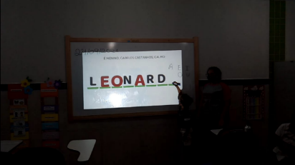Fonte: arquivo pessoal (2021).
FIGURA 2: vogais em vermelho indicando se o aluno acertou.
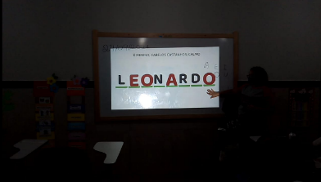Fonte: arquivo pessoal (2021).

Quanto ao uso da atividade impressa, elaboramos um "código secreto", com símbolos (imagens) correspondentes aos signos (letras) do alfabeto. Nesta atividade, os alunos deveriam identificar, com apoio da legenda (figura 3), quais letras formariam as palavras e grafá-las corretamente no espaço indicado. Como forma de praticar a escrita de palavras convencionais, codificamos o nome da instituição de ensino na qual os alunos estudam, o nome de sua professora, da cidade onde vivem, das pesquisadoras e do planeta Terra (figura 4).
Nessa conjuntura, pudemos avaliar os alunos durante a aplicação das atividades sob uma ótica diagnóstica e formativa, as quais nos permitiram observar e refletir acerca do real desenvolvimento da turma de maneira crítica (HADJI, 2001), a fim de auxiliar na construção de aprendizagens posteriores que serão mediadas pela docente atuante visando promover o avanço cognitivo infantil (LUCKESI, 2000). No tocante à atividade constituída essencialmente por recursos digitais, notamos que o envolvimento do grupo, bem como a atenção e o entusiasmo foram maiores, como postulado por Gomes (et al, 2015), os projetores e slides têm a capacidade de cativar o aluno com recursos visuais animados, tornando o conteúdo mais atrativo, resultando em um maior nível de atenção por parte da criança.
FIGURA 3: imagens do jogo Código Secreto.
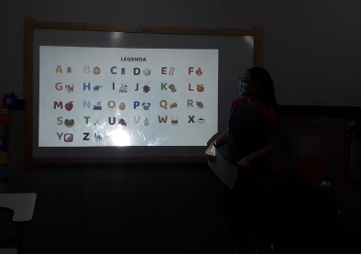Fonte: arquivo pessoal (2021).
FIGURA 4: Decodificação do Código Secreto.
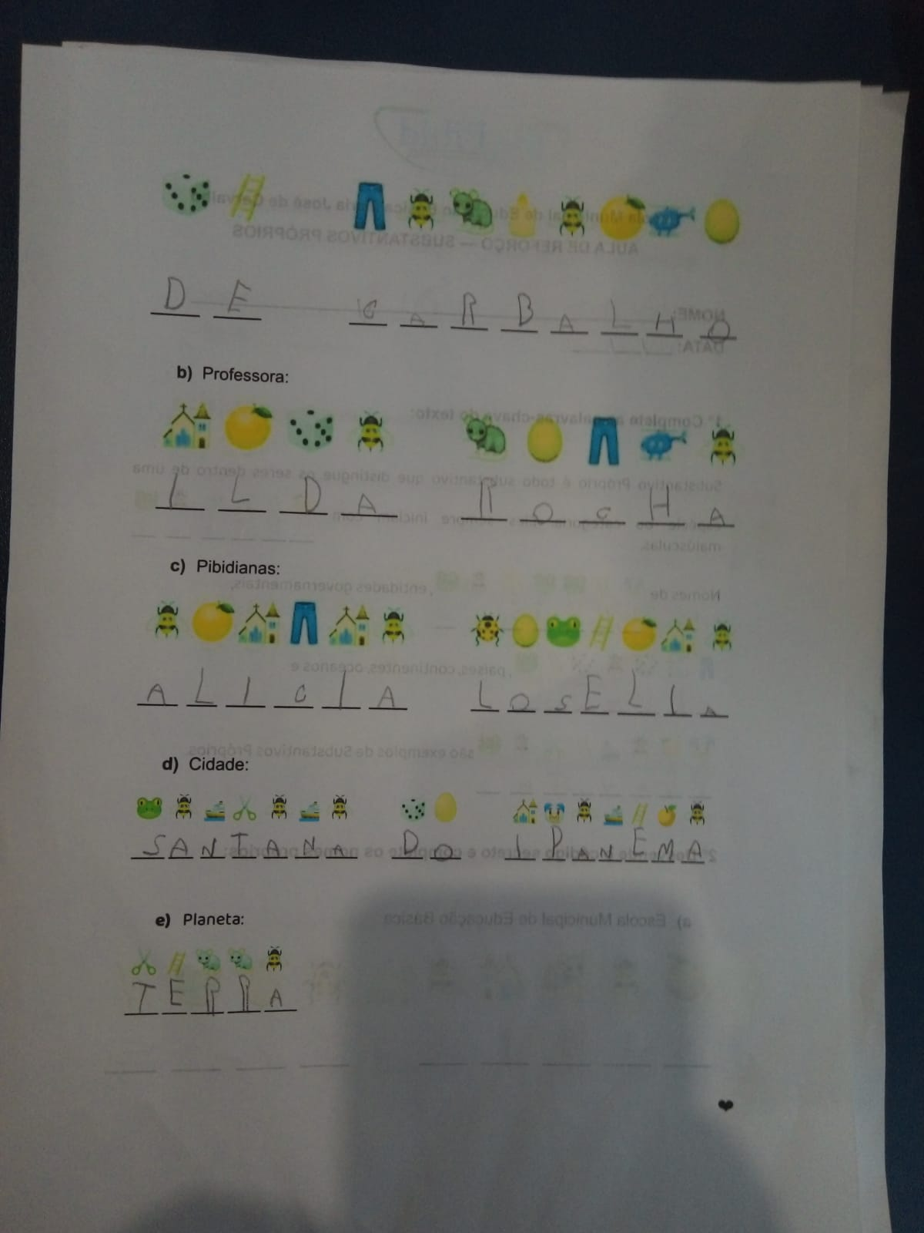
Fonte: arquivo pessoal (2021).
Quanto à atividade impressa, por si só não se mostrou tão interessante; ao entregarmos o recurso físico, os alunos analisaram a folha sem muito entusiasmo, reação que só veio após a projeção da Legenda digital. Com isso, as crianças se mostraram mais interativas, apontando os símbolos e reconhecendo seus signos correspondentes; apenas uma pequena parcela da turma apresentou dificuldade de associação, os quais foram rapidamente auxiliados pela professora, bem como pelos colegas de turma, que surpreendentemente se disporam a ir e vir, da banca do colega com dificuldades, até a lousa para apontar o signo codificado.
Durante a execução da atividade, a sala de aula se encheu de frases como "é o A de abelhinha", "o L da laranja", "o J da joaninha"; e posteriormente "o J de joaninha também é J do meu nome e do nome do colega X", "Mas o colega X tem dois nomes, então também começa com M de maçã".
De acordo com essas pequenas constatações e com o diagnóstico que a professora nos relatou no dia seguinte à aplicação, confirmamos a hipótese de que o uso das Tecnologias Digitais na educação contribui para a melhoria do processo de ensino-aprendizagem (LEITE; RIBEIRO, 2012), além de contemplar o multiletramento defendido na BNCC (BRASIL, 2018, p.70).
Por fim, dialogamos com a professora para conhecer sua opinião acerca da inserção das TDICs nas aulas, a qual nos relatou ter interesse em utilizar os recursos digitais, tendo em vista que estes proporcionam inovações às metodologias de ensino, porém não possui as habilidades necessárias à elaboração e execução de atividades lúdicas por este meio, destacando que gostaria de ter o equipamento montado em sua sala para que o uso das ferramentas fosse possível; evidenciando que “toda a técnica nova só é utilizada com desenvoltura e naturalidade no fim de um longo processo de apropriação” (LEITE ; RIBEIRO, 2012, p.175).
CONSIDERAÇÕES FINAIS
Em suma, compreendemos as inúmeras desestabilizações e conflitos que se apresentam ao professor com as mudanças de práticas, entretanto, a evolução da sociedade evidencia que grande parte das crianças que estão em idade escolar hoje, futuramente desempenharão funções profissionais ainda não existentes na atualidade, as quais certamente exigirão habilidades, competências e experiências práticas que as diversificações do multiletramento podem favorecer.
Nesse sentido, é imprescindível que o professor esteja apto a assumir seu papel como mediador do contato da criança com a tecnologia digital, a qual esteve à serviço da educação durante a pandemia da COVID-19 e que não dá sinais de cair em desuso, mesmo com o retorno à modalidade presencial.
REFERÊNCIAS
AGUIAR, Jonathan Fernandes; VIEIRA, Camila Nagem Marques; MAIA, Maria Vitória Campos Mamede. Lúdico, ludicidade e atividade lúdica: diferenças e similaridades. LÚDICO, LUDICIDADE E ATIVIDADE LÚDICA: DIFERENÇAS E SIMILARIDADES, p. 1-388–416, 2018.
ALMEIDA, Anne. Ludicidade como instrumento pedagógico. Cooperativa do Fitness, Belo Horizonte, jan. 2009. Seção Publicação de Trabalhos. Disponível em: http://www.cdof.com.br/recrea22.htm. Acesso em: 27 out. 2021.
ANDRÉ, Marli Eliza Dalmazo Afonso de. Estudo de caso: seu potencial na educação. Cadernos de pesquisa, n. 49, p. 51-54, 2013.
CABRAL, M. A. A utilização de jogos no ensino de matemática. Trabalho de Conclusão de Curso. Florianópolis: Universidade Federal de Santa Catarina, 2006.
CANETE, Lilian Sipoli Carneiro. O diário de bordo como instrumento de reflexão crítica da prática do professor. 2010.
COUTO, Maria Elizabete Souza. Alfabetização e Letramento digital. Estudos IAT, Salvador, v.2, n.1, p.45-62, jan./jun., 2012.
DOS SANTOS, Leandro Gabriel. A importância do brincar para o desenvolvimento cognitivo da criança na educação infantil pré-escolar sob a percepção de professores. Projeção e Docência, v. 7, n. 2, p. 23-34, 2016.
FALCÃO, Patrícia Mirella de Paula; MILL, Daniel. INF NCIA E TECNOLOGIAS DIGITAIS NA ESCOLA. CIET: EnPED, 2018.
GOMES, Alex Sandro et al. Cultura digital na escola: habilidades, experiências e novas práticas. Recife: Pipa Comunicação, 2015, p.192.
HADJI, Charles. Avaliação desmistificada. Porto Alegre: ArtMed, 2001.
JULIANI, Adélia de Lourdes Matera; PAINI, Leonor Dias. A importância da ludicidade na prática pedagógica: em foco o atendimento às diferenças. Portal Educacional do Estado do Paraná, 2013.
KENSKI, Vani Moreira. Aprendizagem mediada pela tecnologia. Revista diálogo educacional, v. 4, n. 10, p. 1-10, 2003.
KISHIMOTO, Tizuko Morchida (org.). Jogo, brinquedo, brincadeira e a educação. São Paulo, Cortez, 1996, 183.
LEITE, Werlayne Stuart Soares; RIBEIRO, Carlos Augusto do Nascimento. A inclusão das TICs na educação brasileira: problemas e desafios. Magis: Revista Internacional Investigación Educacion ISSN-e 2027-1182, vol.5, nº.10,2012, págs.173-187 Disponível em: https://dialnet.unirioja.es/ejemplar/344265. Acesso em: 4 jul. 2021.
LOBATO, Samara Oliveira. Aplicativos educacionais como apoio da alfabetização no ensino fundamental. 2020. 7f. Artigo acadêmico (Pós-Graduação em Informática na Educação) – Instituto Federal do Amapá, Macapá, AP, 2020.
LUCKESI, Cipriano Carlos. Avaliação da Aprendizagem Escolar: estudos e proposições. 10 ed. São Paulo: Cortez, 2000.
MACEDO, Lino de. Avaliação na Educação. Marcos Muniz Melo (Organizador). 2007.
MODESTO, Monica Cristina; RUBIO, Juliana de Alcântara Silveira. A importância da ludicidade na construção do conhecimento. Revista Eletrônica Saberes da Educação, v. 5, n. 1, p. 1-16, 2014.
NEGRINE, Airton. Aprendizagem e desenvolvimento infantil. Porto Alegre: Propil, 1994.
ORTIZ, Jesús Paredes. Aproximação teórica à realidade do jogo. A aprendizagem através do jogo, p. 9-28, 2005.
PATERNO, Marisa Regina Hasse et al. Os jogos educativos no processo de ensino e aprendizagem com a integração das tecnologias digitais da informação e comunicação, no ensino fundamental, nos anos inciais, na escola básica Adriano Mosimann. 35f. Trabalho de Graduação (Especialização em Educação na Cultura Digital) – Universidade Federal de Santa Catarina, Florianópolis, 2016. Disponível em: https://repositorio.ufsc.br/xmlui/bitstream/handle/123456789/169040/TCC_Paterno.pdf?sequence=1&isAllowed=y. Acesso em: 28 out. 2021
PERY, Liliana Cristina; CARDOSO, Sheila Pressentin; NUNES, Wallace Vallory. Jogos educativos digitais: ludicidade e interatividade no ensino nas séries iniciais. In: Congresso Iberoamericano de Informática Educativa. sn, 2010. p. 107-113.
POLETTO, Raquel Conte. A ludicidade da criança e sua relação com o contexto familiar. Psicologia em estudo, v. 10, p. 67-75, 2005.
RODRIGUES, Lídia da Silva. (2013). Jogos e brincadeiras como ferramentas no processo de aprendizagem lúdica na alfabetização. Dissertação (mestrado). Brasília: Universidade de Brasília, Faculdade de Educação, Programa de Pós –Graduação.
SENHORAS, Elói Martins. Coronavírus e Educação: Análise dos impactos assimétricos. Boletim de Conjuntura, Boa Vista, vol. 2, n. 5, p. 128-136. 2020. DOI: https://doi.org/10.5281/zenodo.3828085.
SILVA, Gislei Flores Pereira da; SBROGIO, Renata de O. Alfabetização e letramento de crianças na cultura digital. 6º ENCONTRO SENAC DE CONHECIMENTO INTEGRADO: criatividade e colaboração, São Paulo, p. 1650-1664, 2017. Disponível em: htps://url.gratis/zhamJP. Acesso em: 5 set. 2021.
SILVA, Rosane Leal; OLIVEIRA, Gislaine Ferreira. A universalização do acesso à internet como novo direito fundamental: das políticas de inclusão à educação digital. Direitos fundamentais e democracia I: a humanização do direito e a horizontalização da justiça no século XXI. Florianópolis: Funjab, p. 228-253, 2014.
SILVEIRA, Denise Tolfo; CÓRDOVA, Fernanda Peixoto. A pesquisa científica. Métodos de pesquisa. Porto Alegre: Editora da UFRGS, 2009. p.33-34, 2009.
TAKAHASHI, Tadao (Org) (2000). Sociedade da informação no Brasil: Livro Verde. Brasília: Ministério Ciência e Tecnologia. Disponível em: http://www.instinformatica.pt/servicos/informacao-e-documentacao/biblioteca-digital/gestao-eorganizacao/BRASIL_livroverdeSI.pdf . Acesso em: 19 set. 2021.

